CARACTERIZAÇÃO DA AREIA DE PRAIA DAS DUNAS DA SABIAGUABA, FORTALEZA, CEARÁ, BRASIL
PEDRO LÁZARO ALENCAR ALCANTARA
DANIEL BERNANDES SILVA²
ANNA JÚLLIA DIAS LINHARES³
VITOR DANIEL DA SILVA SOUZA⁴
LEANDRO MARQUES CORREIA⁵

RESUMO: O Parque Natural Municipal das Dunas de Sabiaguaba está localizado em Fortaleza, Ceará, Nordeste Brasileiro, com 478 hectares de extensão, sendo uma unidade de conservação ambiental no Brasil abrangendo áreas de manguezal, praia e tabuleiro costeiro que são mantidos pelo Município de Fortaleza. O objetivo da pesquisa foi realizar a coleta da areia para fazer caracterizações, com a finalidade de conhecer suas propriedades físicas e químicas. O material coletado foi caracterizado pelas análises de difração de raios-X (DRX), fluorescência de raios-X (FRX), infravermelho de transformada de Fourier (IVTF) e microscopia eletrônica de varredura (MEV). Pelo DRX foi encontrado o pico característico como sendo de SiO₂ (quartzo). Os resultados obtidos de FRX comprovam que o material é constituído de 85,74% de silício (Si), 3,42% de alumínio (Al), 5,18% de potássio (K), 2,43% de cálcio (Ca), 1,23% de ferro (Fe), 1,0% de fósforo (P), 0,29% de titânio (Ti) e 0,62% de magnésio (Mg). Para IVTF são encontradas vibrações modos de ligação de Si-O em 775 cm⁻¹, 696 cm⁻¹ e 524 cm⁻¹. As imagens de micrografias mostram que o material possui forma heterogênea de distribuição com pequenos retângulos. Dessa forma, a areia da praia pode ser uma alternativa para adsorção de metais, adsorção de corantes têxteis e catalisadores heterogêneos pelo fato de ter em sua composição química majoritária (SiO₂, quartzo), sendo bastante relatado na literatura para diversas aplicações em pesquisas científicas nessas linhas de pesquisas.
PALAVRAS-CHAVE: areia de praia; dunas da sabiaguaba; quartzo.
ABSTRACT: The Municipal Natural Park of Dunas de Sabiaguaba is located in Fortaleza, Ceará, Northeast Brazil, with 478 hectares in extension, being an environmental conservation unit in Brazil covering areas of mangroves, beach and coastal tableland that are maintained by the Municipality of Fortaleza. The objective of the research was to collect the sand and carry out characterizations to know its physical and chemical properties. The collected material was characterized by X-ray diffraction (XRD), X-ray fluorescence (FRX), Fourier transform infrared (FTIR) and scanning electron microscopy (SEM). XRD the characteristic peak was found to be SiO₂ (quartz). The results obtained from FRX prove that the material consists of 85.74% silicon (Si), 3.42% aluminum (Al), 5.18% potassium (K), 2.43% calcium (Ca), 1.23% iron (Fe), 1.0% phosphorus (P), 0.29% titanium (Ti) and 0.62% magnesium (Mg). For IVTF Si-O bonding modes vibrations are found (775 cm⁻¹, 696 cm⁻¹ and 524 cm⁻¹). The SEM images show that the material has a heterogeneous distribution with small rectangles. In this way, beach sand can be an alternative for the adsorption of metals, adsorption of textile dyes and heterogeneous catalysts since it has in its majority chemical composition (SiO₂, quartz), being quite reported in the literature for several applications in scientific research in these areas.
Keywords: Beach sand; sabiaguaba dunes; quartz.

1 Introdução

Os ecossistemas aquáticos têm uma ampla variedade de usos em todo o globo, desempenhando funções diversas, como o fornecimento de água, a produção de energia, a irrigação, a navegação, a aquicultura e a manutenção da beleza natural. A água, em particular, é o elemento fundamental que constitui todos os seres vivos. No entanto, nas últimas décadas, ações inadequadas realizadas pela humanidade têm colocado em risco esse recurso valioso, acarretando consequências prejudiciais para a própria sociedade (SERRA DE LIMA MORAES; BERENICE, 2002).
A poluição da água devido à presença de corantes industriais representa um problema grave para a saúde humana. Portanto, torna-se essencial a descontaminação de efluentes que estão contaminados com esses corantes (MELO et al., 2014).
O uso de corantes remonta a tempos antigos, quando eram usados para tingir tecidos e outros materiais. Com o tempo, o seu uso se expandiu para outras áreas, como a alimentação e a medicina. Na indústria têxtil, o uso de corantes se tornou comum no século XIX, com a Revolução Industrial. Desde então, a utilização de corantes na indústria têxtil tem crescido constantemente, com novos corantes sendo desenvolvidos para atender às necessidades da indústria (AQUINO NETO et al., 2011).
Por outro lado, o aumento do uso de corantes tem um impacto significativo no meio ambiente. Os corantes são frequentemente tóxicos e podem ser prejudiciais à saúde humana (RODRIGUES DE OLIVEIRA, 2013). Além disso, os processos de tingimento e acabamento usados na indústria consomem grandes quantidades de água e energia, contribuindo para a escassez de recursos naturais e para as mudanças climáticas (GUARATINI; ZANONI, 2000).
De acordo com (ELIANE,2006), os reagentes empregados na indústria têxtil consistem em uma mistura de substâncias orgânicas e inorgânicas, resultando em uma ampla diversidade de composições químicas. Os corantes utilizados nesse contexto possuem uma notável estabilidade, uma vez que são compostos por estruturas moleculares complexas, o que consequentemente dificulta sua biodegradação.
Diante de tamanha problemática causada pelo descarte indevido dos corantes industriais, a implementação de regulamentações mais exigentes referentes à disposição de efluentes que contêm substâncias coloridas no ambiente e nos corpos d’água tem incentivado as indústrias a procurarem por soluções tecnológicas mais eficazes visando a remoção dessas substâncias (HADI; SHARMA; MCKAY, 2015).
Diversas tecnologias são amplamente utilizadas com o intuito de remover corantes de efluentes industriais. Entre essas tecnologias, destacam-se a ozonização (CHAVES et al., 2016), flotação (MASSI et al., 2008), destruição eletroquímica (NAGEL HASSEMER; SENS, 2002), fotodecomposição (LIMA, 2015), membranas (MOTTA et al., 2013) e adsorção (BONETTO, 2016), porém algumas técnicas apresentam algumas limitações, tais como baixa eficiência, custos elevados, geração de resíduos secundários, remoção insuficiente e alto consumo energético (HADI; SHARMA; MCKAY, 2015).
Em contrapartida, a técnica de adsorção tem sido cada vez mais reconhecida como uma abordagem altamente eficaz e promissora para eliminar corantes de efluentes industriais. No entanto, o uso predominante do carvão ativado, devido à sua notável capacidade de adsorção, tem restringido sua aplicação devido ao seu custo elevado (HADI; SHARMA; MCKAY, 2015). Nesse sentido, têm sido realizados esforços no sentido de buscar opções de materiais adsorventes de baixo custo como uma alternativa para o carvão ativado convencionalmente utilizado (INAMUDDIN et al., 2021).
Considerando o exposto, o objetivo deste estudo foi caracterizar a areia das Dunas da Sabiaguaba, Ceará, Brasil através das análises: difração de raios-X (DRX), fluorescência de raios-X (FRX), infravermelho com Transformada de Fourier (IVTF) e microscopia eletrônica de varredura (MEV).

2 METODOLOGIA

2.1 COLETA E PREPARO DO MATERIAL
A areia utilizada no estudo foi coletada no Parque Municipal das Dunas de Sabiaguaba (Figura 1), localizado em Fortaleza, Ceará, Nordeste Brasileiro, com 478 hectares de extensão, sendo uma unidade de conservação ambiental no Brasil abrangendo áreas de manguezal, praia e tabuleiro costeiro que são mantidos pelo Município de Fortaleza.

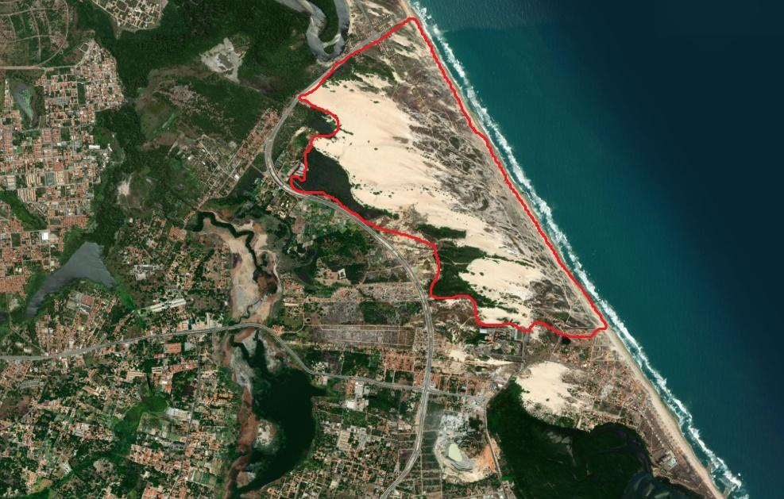
Figura 1 - Mapa de localização do ponto de amostragem.

Fonte: Bing maps, 2023.
Para preparar a areia foi utilizado um funil simples, um béquer e um filtro para lavá-la com 200mL de água destilada. Após a lavagem, a areia foi seca em uma estufa a 120 °C por 2h. Em seguida, foram usadas peneiras granulométricas com malhas de 30 mesh (0,6mm), 40 mesh (0,425mm), e 50 mesh (0,3mm) visando separar os grãos com tamanhos mais finos e pequenos. Por fim, as amostras foram armazenadas em um dessecador para retirada de umidade.

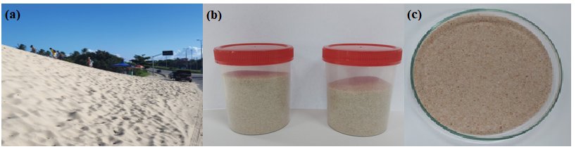
Figura 2 - Areia das Dunas de Sabiaguaba, areia coletada (a), areia armazenada (b) e areia para ser testada nos ensaios de adsorção (c).
Fonte: Autores, 2023.

2.2 CARACTERIZAÇÃO DO MATERIAL
2.2.1 DIFRAÇÃO DE RAIOS-X (DRX)
O difratograma de raios-X foi obtido através de um difratômetro de amostras sólidas, modelo Rigaku (DMAXB) com radiação Co-Kα, variando 2θ de 10 à 100º. O material foi previamente peneirado em peneira com granulometria de 320 mesh.

2.2.2 FLUORESCÊNCIA DE RAIOS-X (FRX)
A análise da composição química do material foi realizada pela técnica de Fluorescência de raios-X (FRX), em aparelho PANalytical Epsilon 1, cujo foi equipado com ânodo de prata e tensão de 50keV.

2.2.3 INFRAVERMELHO COM TRANSFORMADA DE FOURIER (IVTF)
Os grupos funcionais do material foram analisados por espectroscopia de infravermelho com Transformada de Fourier, utilizando um espectrofotômetro da Perkin Elmer modelo Spectrum Two, com comprimento de onda de 4000 cm⁻¹ a 400 cm⁻¹. A amostra foi macerada com pistilo e almofariz de ágata com KBr (1 mg de amostra por 20 mg de KBr) e homogeneizada, sendo que a pastilha foi obtida com uma pressão de 15 toneladas/m².

2.4.4 MICROSCOPIA ELETRÔNICA DE VARREDURA (MEV)
As imagens de microscopia eletrônica de varredura foram obtidas em diversos aumentos 1000x, 3000x e 5000x em módulo SE com detectores de elétrons retro espalhados e secundários com a utilização do equipamento Tescan Vega 3 com operação a 10Kv.

3 RESULTADOS E DISCUSSÕES
3.1 CARACTERIZAÇÃO DO MATERIAL
3.1.1 DIFRAÇÃO DE RAIOS-X (DRX)
Com base na análise do difratograma de raios-X (Figura 5), identificou-se um pico característico correspondente ao composto SiO₂, que é conhecido como quartzo. Esse resultado indica a presença predominante de quartzo na amostra de areia das dunas de Sabiaguaba. O quartzo é um dos minerais mais comuns encontrados em grãos de areia, sendo conhecido por suas propriedades físicas e químicas estáveis. Essa descoberta reforça a composição mineralógica da areia e contribui para a compreensão da natureza e origem dos sedimentos presentes nas dunas de Sabiaguaba. O programa utilizado foi Panalytical HighScore Plus versão 3.0e, sendo utilizado banco de dados Crystallography Open Database, a ficha como sendo COD database code: 9014313 (SiO₂, quartzo).
Figura 5 – Difratograma de raio-X da areia das Dunas de Sabiaguaba.
Fonte: Autores, 2023.

3.1.2 FLUORESCÊNCIA DE RAIOS-X (FRX)
A Tabela 1 observa a composição química da amostra de areia, cujo principal constituinte é a sílica com 86%, seguido por Potássio (5,2%), Alumínio (3,5%), Cálcio (2,5%), Ferro (1,2%), Fósforo (1%) e Magnésio (0,6%).
Tabela 1 – Composição química da areia das Dunas de Sabiaguaba.
Composição química elementar (% p/p)
Si | K | Al | Ca | Fe | P | Mg | ∑
86 | 5,2 | 3,5 | 2,5 | 1,2 | 1,0 | 0,6 | 100
Fonte: Autores (2023).

3.1.3 INFRAVERMELHO DE TRANSFORMADA DE FOURIER (IVTF)
A análise de infravermelho de transformada de Fourier (IVTF) representada na Figura 3 foram identificadas as seguintes vibrações correspondentes aos modos de ligação de Si-O em 1082 cm⁻¹ (vibração de alongamento assimétrico), 775 cm⁻¹ (vibração de alongamento simétrico), 696 cm⁻¹ (vibração de flexão simétrica) e 524 cm⁻¹ (vibração de flexão assimétrica), o que corresponde com o material estudado segundo (SAIKIA et al., 2008).
Figura 4 – IVTF areia das Dunas de Sabiaguaba.
Fonte: Autores (2023).

3.1.4 MICROSCOPIA ELETRÔNICA DE VARREDURA (MEV)
A microscopia eletrônica de varredura (MEV) foi empregada para investigar a morfologia e a estrutura superficial dos grãos de areia. As imagens de alta resolução obtidas por MEV revelaram detalhes importantes como o formato dos grãos, porosidade e rugosidade da superfície. Essas informações foram essenciais para a compreensão da capacidade de adsorção da areia, pois a morfologia e a estrutura de uma forma geral executam um papel fundamental na interação com o corante azul de metileno.
Com base na análise da microscopia eletrônica de varredura (MEV) dos grãos de areia, apresentadas na Figura 4, foi possível observar uma distribuição heterogênea do material, com a presença de pequenos retângulos que denotam uma organização estrutural que pode ser atribuída à presença de pequenos fragmentos minerais ou partículas de diferentes composições e tamanhos. Essa organização estrutural pode ser causada por processos de intemperismo, transporte e deposição de sedimentos ao longo do tempo.
Figura 4 – Micrografias de MEV da areia.
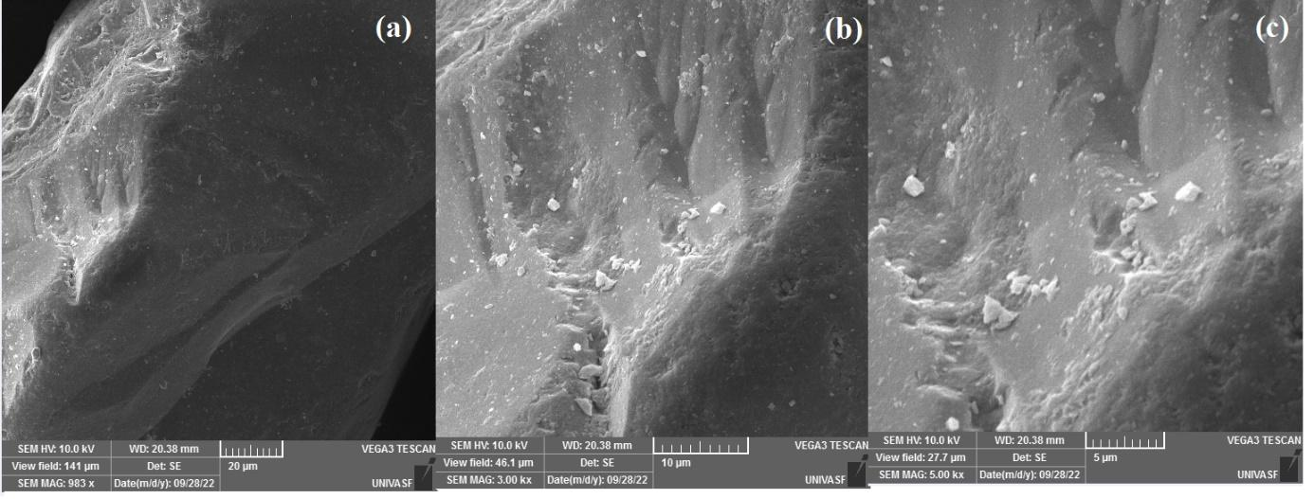

Fonte: Autores (2023).
4 CONCLUSÕES
A caracterização da areia foi realizada utilizando as técnicas de análise supracitadas (DRX, FRX, IVTF, MEV). A FRX foi utilizada com a finalidade de determinar a composição elementar dos grãos de areia, permitindo identificar os elementos presentes e suas concentrações na amostra. O IVTF proporcionou informações valiosas sobre as propriedades vibracionais dos grãos de areia. A partir dos dados obtidos com a análise das amostras foi possível identificar grupos funcionais e ligações químicas específicas, auxiliando na compreensão das interações químicas envolvidas nos processos de adsorção. A areia da praia das Dunas da Sabiaguaba pode ser uma alternativa para ser utilizada nas pesquisas de adsorção e catálise.

Agradecimentos

Os autores agradecem aos Laboratórios de Química e de Caracterização de Materiais da Universidade Federal do Cariri (UFCA), Campus Juazeiro do Norte, Ceará, Brasil pela disponibilidade dos Equipamentos utilizados, tais como: FRX, FTIR e MEV. Também ao Laboratório de difração de raios-X da Universidade Federal do Ceará, Departamento de Física, Campus do Pici pela disponibilidade do Equipamento de DRX. Eu, orientador agradeço a participação do Aluno Voluntário do Curso de Engenharia de Materiais pela realização da pesquisa científica para contribuir para sua formação em recursos humanos, científica e acadêmica.

REFERÊNCIAS

ADSORÇÃO 4.1. Processos de Adsorção. [s.l: s.n.]. Disponível em: https://www.maxwell.vrac.puc-rio.br/14605/14605_5.PDF.

BONETTO, L. R. Estudo da adsorção do corante azul de metileno por um resíduo sólido da indústria do suco de maça. repositorio.ucs.br, 28 mar. 2016. Acesso: Estudo da adsorção do corante azul de metileno por um resíduo sólido da indústria do suco de maça (ucs.br)

CHAVES, G.; VERONA, L.B.: NOGUEIRA, M.R. C.; BUSS, M. V. TRATAMENTOS DE ÁGUA POR OZONIZAÇÃO; REVISÃO. Anuário Pesquisa e Extensão Unoesc Videira, [S. l.], v. 1, p. e12560, 2016. Disponível em: https://periodicos.unoesc.edu.br/apeuv/article/view/12560. Acesso em: 13 jun. 2023.

DUTRA, A. J. B. et al. O processo eletroquímico como alternativa para o tratamento de efluentes cianídricos. Rem: Revista Escola de Minas, v. 55, n. 4, p. 267–272, out. 2002. DOI: https://doi.org/10.1590/S0370-44672002000400007.

ELIANE, F. Degradação de corantes e efluentes têxteis pela enzima Horseradish peroxidase (HRP). 2006. Acesso em 14 jun. 2023: http://repositorio.ufsc.br/xmlui/handle/123456789/88662.

GIACOMNI, F. et al. Importância da determinação do ponto de carga zero como característica de tingimento de fibras proteicas. Matéria (Rio de Janeiro), v. 22, n. 2, 2017. DOI: https://doi.org/10.1590/S1517-707620170002.0159.

GUARATINI, C. C. I.; ZANONI, M. V. B. Corantes têxteis. Química Nova, v. 23, n. 1, p. 71–78, fev. 2000.

HADI, P.; SHARMA, S.; MCKAY, G. Removal of Dyes from Effluents Using Biowaste-Derived Adsorbents. p. 139–201, 6 mar. 2015. DOI: https://doi.org/10.1002/9781118721001.ch5.

INAMUDDIN et al. Green adsorbents to remove metals, dyes and boron from polluted water. Cham, Switzerland: Springer, 2021. Acesso: Remediation of Dyes from Industrial Wastewater Using Low-Cost Adsorbents | SpringerLink.

LIMA, C. S. Fotodecomposição e remoção de efluentes textil usando fotocatálise com polipirrol. 2015. 56 f. Tese (Doutorado em Biologia) - Universidade Federal de Goiás, Goiânia, 2015.

MASSI, L. et al. Fundamentos e Aplicação da Flotação como Técnica de Separação de Misturas QUÍMICA NOVA NA ESCOLA N° 28, Maio 2008 CONCEITOS CIENTÍFICOS EM DESTAQUE. [s.l: s.n.]. Disponível em: http://qnesc.sbq.org.br/online/qnesc28/05-CCD-7106.pdf.

MELO, G. G. DE et al. ESTUDOS PRELIMINARES SOBRE ATIVIDADE ADSORTIVA DO CORANTE VERMELHO CONGO PELO FUNGO Lentinus crinitus. REVISTA SAÚDE & CIÊNCIA, v. 3, n. 3, p. 312–320, 30 dez. 2014. DOI: https://doi.org/10.35572/rsc.v3i3.336.

MOTTA, A. R. P. DA et al. Tratamento de água produzida de petróleo para remoção de óleo por processos de separação por membranas: revisão. Engenharia Sanitária e Ambiental, v. 18, n. 1, p. 15–26, mar, 2013. DOI: https://doi.org/10.1590/S1413-41522013000100003.

NAGEL HASSEMER, M. E.; SENS, M. L. TRATAMENTO DO EFLUENTE DE UMA INDÚSTRIA TÊXTIL. PROCESSO FÍSICO-QUÍMICO COM OZÔNIO E COAGULAÇÃO/FLOCULAÇÃO. [s.l: s.n.]. v. 7 ACESSO: v7n12a01-libre.pdf (d1wqtxts1xzle7.cloudfront.net).

NETO, Sidney de Aquino; MAGRI, Thiago Cavalheiro; SILVA, Gláucia Maria da; ANDRADE, Adalgisa Rodrigues de. Tratamento de resíduos de corante por eletrofloculação: um experimento para cursos de graduação em química. Química Nova, v. 34, n. 8, p. 1362-1365, 2011. Disponível em: https://doi.org/10.1590/S0100-40422011000800030 . Acesso em 21 abr. 2023.

RODRIGUES DE OLIVEIRA, G. A. Avaliação toxicogenética e ecotoxicológica de corantes têxteis. Universidade de São Paulo - USP: [s.n.].

SERRA DE LIMA MORAES A E BERENICE, D.; JORDÃO, Q. Degradação de recursos hídricos e seus efeitos sobre a saúde humana Water resources deterioration and its impact on human health. Rev. Saúde Pública, v. 36, n. 3, p. 370–374, 2002. DOI: https://doi.org/10.1590/S0034-89102002000300018

⁻⁵ Universidade Federal do Cariri, Campus Juazeiro do Norte-CE, Laboratório de Química Aplicada. Bloco B, Sala A (Técnico em Laboratório/Química). Laboratório de Caracterização de Materiais, Bloco L. Financiamento pelo (PIBITI) EDITAL 04/2022/PRPI/UFCA - CHAMADA PIICT UFCA/FUNCAP/CNPQ.

